**北京邮电大学高等教育自学考试**

**毕 业 设 计（论 文）**

**论文题目 视联动力视联路由器管控平台项目在时间管理的研究**

**专 业 工程管理**

**指导教师**

**姓 名 杜迎锋**

**准考证号 060111401070**

**自考前学历**

**2020 年 3 月**

**北京邮电大学高等教育自学考试办公室制**

**北京邮电大学高等教育自学考试**

**毕业设计（论文）任务书**

|  |  |  |  |  |  |  |  |  |
| --- | --- | --- | --- | --- | --- | --- | --- | --- |
| 姓名 | 杜迎锋 | 准考证号 | | 060111401070 | | 专业 | 工程管理 | |
| 工作单位 | 视联动力科技股份有限公司 | | | | | 职务岗位 | 工程师 | |
| 邮箱 | dyf_nino@163.com | | | | | 联系电话 | 18613365670 | |
| 自考本科前学历 | 专科 | | 毕业院校 | | 邢台技术学院 | | 所学专业 | 纺织机电技术 |
| 设计（或论文）题目 | | | 视联动力视联路由器管控平台项目在时间管理的研究 | | | | | |
| 论文提纲模板  **一．绪论**  选题背景及意义；研究对象及研究方法；论文的研究思路及框架等。  **二．****项目时间管理理论概述**  介绍项目时间管理的定义、内容以及进行项目时间管理的意义。项目时间管理的内容介绍。学习项目时间管理相关教材并掌握相关基本理论的基础上进行总结归纳，简要阐述相关内容。介绍论文中分析问题、解决问题时需要应用的相关知识和理论。  **三．视联动公司视联路由器管控平台项目概况**  2.1企业简介  2.2视联路由器管控平台项目概况。  2.3联路由器管控平台项目要达到的目标。  **四．视联动公司视联路由器管控平台项目时间管理/的实施**  按照项目时间管理的逻辑顺序组织这部分内容：  3.1、活动定义；3.2、活动排序；3.3、估算活动资源；3.4、估算活动持续时间；3.5、制定进度计划；3.6、进度控制。  **五．视联动公司视联路由器管控平台项目时间管理效果的评价及总结**  基于项目实施的情况，对项目完成后的效果进行评价，对实施中的经验、教训加以总结，形成制度、规范等，为后续项目的时间管理提供借鉴。  **六．结束语**  总结全文。  **七．参考文献**  使用的参考文献 | | | | | | | | |
| 本人在该设计中完成的具体工作：  主要参与前期的项目立项、需求评审、项目时间规划、具体业务实现设备端的对接，后期的测试与验收。 | | | | | | | | |
| 主要参考文献、资料：  [1]项目时间管理 [J]. 王丽珍,杨爱华.  中国电力出版社. 2015(01)  [2][怎样进行IT项目进度管理](https://kns.cnki.net/kcms/detail/detail.aspx?filename=XDQJ201408440&dbcode=CJFQ&dbname=CJFD2014&v=)[J]. 周彬祥.  现代企业教育. 2014(08)  [3][时间管理在项目管理软件开发中的应用](https://kns.cnki.net/kcms/detail/detail.aspx?filename=ZWQY201112017&dbcode=CJFQ&dbname=CJFD2011&v=)[J]. 胡海涛,余玉龙.  中外企业家. 2011(12)  [4][时间管理在软件项目中的应用](https://kns.cnki.net/kcms/detail/detail.aspx?filename=DNZS201105041&dbcode=CJFQ&dbname=CJFD2011&v=)[J]. 蒋晓科.  电脑知识与技术. 2011(05)  [5][项目进度管理中CPM、PERT和CCPM的比较研究](https://kns.cnki.net/kcms/detail/detail.aspx?filename=ZGGX201104070&dbcode=CJFQ&dbname=CJFD2011&v=)[J]. 张伟梁,任璟.  中国高新技术企业. 2011(04)  [6][关键路径在项目时间管理上的应用](https://kns.cnki.net/kcms/detail/detail.aspx?filename=DNKF201009010&dbcode=CJFQ&dbname=CJFD2010&v=)[J]. 叶玉萍.  电脑开发与应用. 2010(09)  [7][软件项目的时间管理](https://kns.cnki.net/kcms/detail/detail.aspx?filename=JYRJ201007025&dbcode=CJFQ&dbname=CJFD2010&v=)[J]. 曹桂涛,喻姗姗.  计算机应用与软件. 2010(07)  [8] [WBS在信息系统项目时间管理中的应用](https://kns.cnki.net/kcms/detail/detail.aspx?filename=DZRU201619068&dbcode=CJFQ&dbname=CJFD2016&v=)[J]. 冯旭.  电子技术与软件工程. 2016(19)  [9][关键链项目计划调度方法研究](https://kns.cnki.net/kcms/detail/detail.aspx?filename=KJGL200803097&dbcode=CJFQ&dbname=CJFD2008&v=)[J]. 张静文,胡信布,王茉琴.  科技管理研究. 2008(03)  [10][关键链汇入缓冲区的设置方法](https://kns.cnki.net/kcms/detail/detail.aspx?filename=GYGC200705014&dbcode=CJFQ&dbname=CJFD2007&v=)[J]. 徐小琴,韩文民.  工业工程与管理. 2007(05)  [11]成功的项目管理[M]. 机械工业出版社 , (美)杰克·吉多(JackGido),(美)詹姆斯P.克莱门斯(JamesP.Clement)著, 2004  [12]IT项目管理[M]. 机械工业出版社 , (美)KathySchwalbe著, 2003  [13]IT项目经理实践入门[M]. 电子工业出版社 , (美)理查德·默奇(RichardMurch)著, 2002 | | | | | | | | |

**北京邮电大学高等教育自学考试**

**毕业设计（论文）评定表**

|  |  |  |  |  |  |
| --- | --- | --- | --- | --- | --- |
| 姓名 | 杜迎锋 | 准考证号 | 060111401070 | 专业 | 工程管理 |
| 毕业设计  （论文）题目 | | 视联动力视联路由器管控平台项目在时间管理的研究 | | | |
| 毕业设计（论文）摘要：  5G技术推进通信行业的进程，未来要交互的数据量越来越大业务场景对于数据的及时性要求也越来越高，需要远程控制的设备也会成千上万，为了减少维护人员的工作量提高工作效率现在从事通信相关企业开发了设备的管控平台使设备便于维护与管理。本文参照资料使用案列分析对时将管理在项目中的应用做了简单实践，希望能在总结归纳的经验对以后项目管理有所帮助。  论文按照绪论介绍了相关行业背景和研究意义，介绍了项目管理的概念概与流程。做了项目背景公司的组织机构介绍等。整篇论文的核心主要针对案例使用项目管理的基础知识对其进行了简要的分析总结，针对研究过程中发现的问题进行总结归纳，对发现的问题作出合理建议。论文在撰写过程中发现不足和获取的经验及教训，对论文撰写过程中参考的文献等做了罗列，感谢在论文撰写过程中所有提供帮助的老师与资料的提供者。  论文全文共 18432 字 | | | | | |
| 论文答辩小组评语及投票表决结果：（由答辩小组组长填写，答辩成绩优、良、及格、不及格评定）  答辩小组组长： （签名）  年 月 日 | | | | | |

**内容摘要**

5G技术推进通信行业的进程，未来要交互的数据量越来越大业务场景对于数据的及时性要求也越来越高，需要远程控制的设备也会成千上万，为了减少维护人员的工作量提高工作效率现在从事通信相关企业开发了设备的管控平台使设备便于维护与管理。本文参照资料使用案列分析对时将管理在项目中的应用做了简单实践，希望能在总结归纳的经验对以后项目管理有所帮助。

论文按照绪论介绍了相关行业背景和研究意义，介绍了项目管理的概念概与流程。做了项目背景公司的组织机构介绍等。整篇论文的核心主要针对案例使用项目管理的基础知识对其进行了简要的分析总结，针对研究过程中发现的问题进行总结归纳，对发现的问题作出合理建议。论文在撰写过程中发现不足和获取的经验及教训，对论文撰写过程中参考的文献等做了罗列，感谢在论文撰写过程中所有提供帮助的老师与资料的提供者。

**关键词**：**软件、时间管理、通信、平台**

目录

一．绪论 6

（一）选题的背景及意义 6

（二）研究对象 6

（三）研究思路 6

（四）研究方法 7

1.文献研究法 7

2.案例研究法 7

二．项目时间管理理论概述 8

（一）时间与时间管理概述 8

1.项目管理的概述 8

2.时间管理的定义 9

（二）项目时间管理的内容 9

1. 项目活动定义 9

2. 项目活动排序 10

3. 活动资源估算 10

4.活动持续时间估算 10

5.制定进度计划 10

6.进度控制 10

（三）项目时间管理的方法 11

1.项目活动定义使用的方法 11

2.项目活动排序方法 11

4. 活动资源估算法 13

4.活动持续时间估算法 13

5. 制定进度计划法 14

6.进度控制法 14

（四）项目时间管理研究的意义 15

三．视联动力公司视联路由器管控平台项目概况 15

（一）企业简介 15

（二）视联路由器管控平台项目概况 16

（三）组织结构 16

1.组织结构介绍 16

2.项目团队介绍 17

3.项目经理 17

（四）视联路由器管控平台项目的目标 18

1.项目目标 18

2.项目工期 18

3.项目质量 18

四．视联动力公司路由器管控平台项目时间管理的实施 18

（一）活动定义 19

1. 活动分解结构 20

2.活动清单 20

（二）活动排序 22

1. 确定活动的依赖关系 22

2.绘制网络图 23

3.风险 25

（三）估算活动资源 25

（四）估算活动持续时间 27

（五）制定进度计划 29

1.计算公式 29

2.活动持续时间 29

3.网络图计算 29

4.关键路径 31

5. 进度计划甘特图 31

6. 里程碑清单 34

（六）进度控制 34

1.进度控制流程 35

2.进度的控制与实施 35

五．视联动力公司视联路由器管控平台项目时间管理效果的评价及总结 36

（一）管理效果评价 36

1.工期 36

2.质量 36

（二）实施中出现的问题 37

1.方法问题 37

2.组织架构问题 37

3.沟通问题 37

4.对接问题 37

5.人员素质问题 37

6.人员储备问题 37

（三）针对问题的建议和措施 37

1.方法建议 37

2.组织架构建议 38

3.沟通建议 38

4.对接问题建议 39

5.关于人员素质问题建议 39

6.关于没有储备人员的问题建议 39

六．结束语 39

（一）总结 39

（二）文章的不足 40

（三）未来项目展望 40

参考文献 40

**视联动力视联路由器管控平台项目在时间管理的研究**

# 一．绪论

## （一）选题的背景及意义

随着5G时代到来对基础通信行业意义重大，在社会快节奏的发展步伐中人们对效率和速度要求越来越高，随着社会科技的高速发展造就互联网市场的繁荣，信息化程度不断提高极大的推动了社会的快速发展，告诉发展的信息产业导致日益扩大了对信息系统应用的需求，庞大的社会信息需求和各种各样不尽相同需求让各类系统应用越来越复杂切庞大，为此人们经过长期的社会实践，从中总结一系列的方式方法用来快速的完成信息系统需要的各种应用软件的开发。尤其引入项目管理的项目时间管理方法让人们在开发中能够降低工期延误、人力资源损耗、提高产品质量，本片文章以借助项目时间管理的相关知识对实际中的项目进行时间管理研究在软件开发中如何让项目按时完成更加有效的对项目时间进行管理，提高整个开发团队的效率为整个项目的控制提供参考。在未来新时期下对项目管理人员有一定的参考意义尤其是IT行业中及时对软件版本更新一些漏洞的修复都需要在极短的时间内完成，这就要求在软件项目管理过程中时间管理是相对非常重要。IT类项目一般对于交付时间要求是非常重要的，许多项目的成败有可能和目前行业的发展机遇有非常紧密的联系。最有名的就是“在风口上，猪都能飞起来”的金句更能说明it项目对于应用时间管理的必要性，甚至IT项目的时间长短可能决定项目的成败。

## （二）研究对象

论文的研究对象是项目时间管理在视联网接入设备管控平台项目的应用。项目中通过私有的snmp协议实现对视联路由器远程业务管理控制。通过对项目时间管理学习总结，将学习到的理论知识与实际项目相结合，能融会贯通所学管理技能，还能在使用过程中发现一些使用中失误或研究过程中的疏漏总结经验教训，提高项目管理的整体水平。节省了人力和时间成本，提高了效率。

## （三）研究思路

项目时间管理主要研究实际项目中如何应用和相关知识研究。论文的研究思路及框架，借助项目时间管理的基础理论和时间管理方法对公司的路由器管理平台进行时间管理方面的应用研究，主要框架是基础的时间管理理论概述、视联路由器管控平台项目的概况、视联路由器管控平台项目时间管理的实施、视联路由器管控平台项目的管理效果评价以及总结等。研究流程如图1-1。

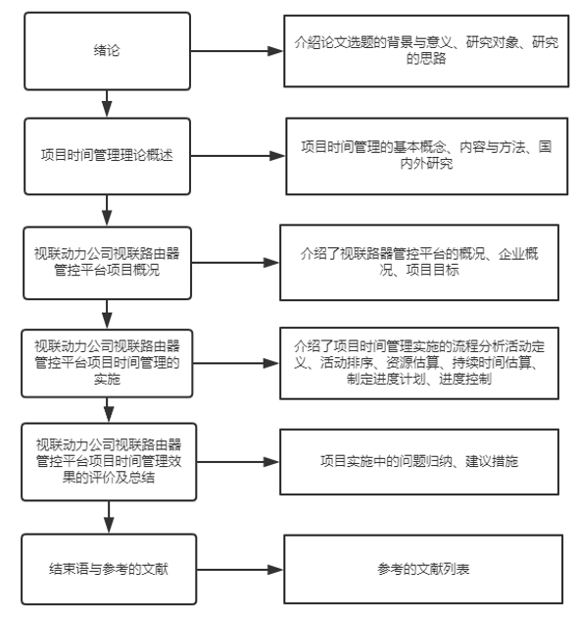

图1-1研究流程

## （四）研究方法

在研究过程中常用到文献研究法、案例研究、专家调查。

### 1.文献研究法

文献研究法主要是整理、搜集文献资料、识别对文献的研究形成对事实的科学认识方法。

### 2.案例研究法

案列研究法是指针对某一个个体或者群组组织中持续长时间的调查研究，从而研究整个发展变化的过程。

# 二．项目时间管理理论概述

## （一）时间与时间管理概述

### 1.项目管理的概述

项目管理是运用技术、方法、工具使项目在有资源的限制条件下实现超过预期目标的过程。项目管理就是对要达到的目标的活动的整体监督与检测的管理控制，整个过程涉及到领导、人力、资源、组织、计划、控制等多个方面完成一个项目这些都是不可或缺的，因而项目管理也是一项非常复杂的工作一般的项目管理都是有多个部门合作或者多个组织机构相互配合使用科学的管理方法来解决问题。

项目管理具备一些特点如下：

1. 普遍性

项目是一次性活动这些活动普遍存在社会活动之中，目前享受的物质文化都是通过项目形式而实现说明它具有普遍性。

1. 目的性

每个项目的开展都是为了实现期望的目标而展开的，每项活动也是为了实现最终项目的目标制定，所有的活动只为实现预期的目标，所以它具有目的性。

1. 独特性

项目管理每个活动都有自己特点它的管理不同于其它活动，每个项目都有自己独有的特点，所以具有独特性。

1. 集成性

项目管理活动需要各个要素的合理配置不是孤立存在的，活动之间紧密联系、相互依赖，项目管理是将这些所有的要素集成起来统一管理。

1. 创新性

项目管理的模式和方法目不同使用的方法可能不同应与时俱进，不同项目可能管理需要不同的方式或者需要特别的方法都需要管理者据实而定，有的需要创新实现有效管理。

1. 临时性

每个项目都有开始有结束，需要在有限的日期完成预定的目标，完成预期目标就代表项目结束了，所以说它具有临时性。

### 2.时间管理的定义

时间管理应该是事先规划与应用一定的技巧方法或工具对时间进行灵活应用实现个人或者组织的既定目标。

那么我们在针对一个项目开始之初就会有这样那样的条件约束可能是资源约束可能是时间约束或者其他。我们都按照项目的周期和项目条件的约束对项目进行严密规划有效的利用时间通过一些工具和方法提高我们工作效率保证质量节约资源减少浪费。有计划有目的对时间进行有效分配使工作效率发挥到最高、发掘潜能、完成目标。时间管理又叫进度管理与成本、质量、范围等相互影响相互制约。

## （二）项目时间管理的内容

项目时间管理内容主要包括活动定义、活动排序、估算活动资源、估算活动持续时间、制定进度计划、进度控制。如图（2-1）

活动定义

活动排序

活动资源估算

进度控制

进度计划

活动持续时间估算

图2-1项目时间管理内容

### 项目活动定义

活动定义：对项目目标具体实现活动记录。有利于项目所有成员对项目的具体理解。

项目开始需要列出所有工作，分成最小活动单元易控制、易识别。例如：煮饭 需要用到大米多少 水多少 多长时间很容易就能估算出这些。知道了最小的可交付成果，就能通过一定的方法知道完成每项活动需要的方法、资源、流程等。

### 项目活动排序

活动的排序是将完成最终可交付成果分解成的多项活动按照一定逻辑关系和相互之间的影响置为某活动的紧前活动、紧后活动等。

### 活动资源估算

完成工作需要的时间与资源的多少做的提前计划，资源估算常和成本估算密不可分。

### 4.活动持续时间估算

在资源估算知道工作需要的资源数量接着需要评估每个工作完成需要多长时间且按工作的逻辑顺序，持续时间估算需依赖于进度管理计划、活动清单、活动资源估算结果、项目范围说明书、风险登记册、资源分解结构等重要依据。准确估算提高时间利用率，提高工作效率，加快完工。

当一项工作受资源需求影响比较紧密时资源多少会影响工作持续时间，工作对资源要求不高可能资源对工作持续时间影响就不是那么明显。大多数资源质高、充足活动持续时间就越短，但这个状态到达某临界值就不会再缩短活动的持续时间了，资源不足定会拖延活动持续时间。资源质高、数量充足一般会增加成本所以也不是资源多就一定好，资源合理配置也是非常重要。

### 5.制定进度计划

进度计划包括了每项围绕目标进行的工作且制定的开始与完成日期形成的详细文件。一般用图示法表示简单明了或网络图、横道图。

### 6.进度控制

进度控制根据制定计划随着项目实施进行的一个动态的监督检查过程，只要项目未完成这就是一个持续的的过程。检查当前进度与项目基准比较判断是否存在偏差是否需要纠正偏差应当采取哪些措施之前的进度计划是否需要调整，整个过程一直这样循环滚动进行持续到项目结束。

实施

收集进度数据

对进度数据进行分析与进度计划比较

采用措施对进度进行调整

是否存在偏差

否

是

图2-2进度控制流程

## （三）项目时间管理的方法

### 1.项目活动定义使用的方法

（1）分解法

为了便于管理与控制减小项目风险将活动细分到最小的交付物，相关工作负责人及其他人员对每项活动有明确认识知道是交付最终目标的组成部分。

（2）专家判断法

使用工作经验丰富并且擅长于制定项目的详细范围的专家制定工作分解结构。

### 2.项目活动排序方法

在项目活动排序之前需要先了解2种常用的排序工具即单代号与双代号网络图。

表2-1活动逻辑关系

|  |  |
| --- | --- |
| 工作 | 紧后工作 |
| A | D |
| B | E |
| C | E |
| D | F |
| E | G |
| F | —— |
| G | —— |

（1）单代号网络图

用节点和编号表示工作，箭头方向表示活动之间逻辑关系是单带号网络图，在节点中加上工作编号，名称、持续时间。如图2-3

开始

B

E

G

结束

A

D

F

C

图2-3单代号网络

（2）双代号网络图

双代号网络图用箭线表示活动，在节点处将活动连接起来形成的关系网络图，用结束-开始表示活动之间的关系。如图2-4就是一个双代号网络图。

1

4

6

7

2

3

5

图2-4双代号网络

知道哪些活动可以先开始、那些紧跟其后、那些可以同步进行、哪些活动属于强依赖关系、那些需要外部依存，都需要依据活动逻辑顺序进行。根据活动清单中活动的相互依存关系，按照先后顺序安排工作就是项目活动的排序。活动排序阶段主要形成的成果是项目进度网络图也就是项目所有活动的单代号网络图。在这个阶段前面的形成的文件可有会有变化需要更新变化的部分文件。

### 3.活动资源估算法

（1）专家判断法

资源估算依据企业事业环境、组织过程资产活动清单、可利用资源的情况等。要做好资源估算一般需要使用一定工具和技术如利用专家判断，项目管理软件，自下而上的估算方法。而对项目清单中活动所需要的资源估算那些具备资源规划与估算专门知识的个人或者组织能够提供这方面的专业知识的，就称为专家判断法。

（2）自下而上估算法

经常采用的自下而上的估算方法，根据分解的项目清单工作层级结构对应的具体工作资源需要将每一种活动需要的各种资源进行汇总，并且考虑到各种资源的相互依赖关系并且资源估算一定要依据前期做的风险登记册中应对风险的需要的资源估算其中。资源估算形成活动资源需求、资源分解结构和其他更新文件。

（3）项目管理软件

一种就是项目软件能够协助规划、组织与管理资源，并且提出资源估算，操作简单，方便使用应该是此类软件比较突出的优点无需非常专业的知识就能操作，但是不同的软件可能估算的的数值相差悬殊。

### 4.活动持续时间估算法

对项目活动估算想要取得相对准确的结果时，需要使用一些前人总结的写估算技术，通常有专家判断法、类比估算、参数估算、三点估算。

（1）专家判断法

专家判断就是通过以往相关同类的项目的历史经验，给出活动持续的最大值。

（2）类比估算法

类比估算本质上也是一种专家判断，相同的也是需要借鉴以往类似项目对比得出估算活动持续时间的值。往往要参考的历史项目需要和要估算的项目非常趋近与相同，才不会造成很大的误差。

（3）三点估算法

三点估算法就是我们使用三种最可能、悲观、乐观三种时间。乐观时间认为这个时间都是按计划进行没有遇到任何阻力有可能提前的时间。悲观时间认为是最长的持续时间。最可能的时间认为是大概率的最常发生的情况。将三种时间合并为单个时间的期望值认为这个时间为最接近时间一般的计算为t=(a+4m+b)/6

列如：最乐观时间a=3周 最可能的时间是m=9 最差的时间为b=6那么最期望的时间就是7.5周。完成对每项活动评估，估算每个活动需要持续多长时间完成，需要考虑到人员的技术水平、中途是否有突发事件、沟通是否顺畅、工作的有效时间等会对活的时间产生一定的影响这样的问题需要充分考虑到。

### 5.制定进度计划法

进度计划包括了每一个活动的开始日期和结束日期，通常可以用图示法表示列如，甘特图、关键路径法、计划评审技术等。

（1）甘特图法

甘特图是一种横道图，简单明了容易制作且普遍使用。制作进度计划时候都有明确目标，符合多方面的诉求以及利益还要考虑到计划是否合理不能因速度放弃质量应当在确保质量的情况下使进度计划达到最合理的计划。

在一个完整的计划进度中需要一个判断活动是否提前或者延迟的标准这个就是项目的基准。后期项目的控制判断都按照这个基准比较判断是否存在偏差和计划相比。项目进度计划是需要更新可能在实际中这个计划因为某些原因需要发生变化，可能是基准的变化有可能是管理计划的变化。

（2）关键路径法

根据以上完成的估算就能制定一个完整的项目时间进度计划。根据项目管理过程中就知道到那天或者那个时间完成那些工作（活动）那些关键活动在具体的哪一天完成，整体项目那天结束。这样根据项目的整体进度计划就能控制项目最大努力按时完成。在某个时刻就能清楚的知道项目是否拖延或者提前，当发现项目拖延就要赶工，项目提前就需要在其他方面进行优化，提高质量或提早释放一些用不到的资源等，在项目进行的过程中按照进度计划还能滚动式的优化项目实施过程。在制定项目进度计划中一般都会形成进度基准、项目季度计划等文件，并且会对一些之前文件做一定的更新修改。

### 6.进度控制法

1. 进度偏差分析

进行偏差分析最简单最客观的就是横道图比较法，对比检查日期的实际进度和计划进度一目了然。当然对活动的进度进行分析后对每项活动的执行人员是否在规定时间中完成工作的情况也会进行统计与记录，作为人员的绩效信息便于对个人的工作贡献做个合理的评价。

1. 绩效审查

在对比分析项目进度的时候根据进度基准，活动的开始日期到结束、完成了多少，还有多少未完成是否和预期的或者基准规定的效率或进度一致。绩效审查的一个重要的技术就是挣值分析技术和关键路径法。

挣值分析法是根据已完成工作量的预算成本（BCWP）、已完成工作量的实际费用（ACWP）、划工作量的预算费用（BCWS）三者时间的关系来确定进度偏差（sv）和绩效指数（spi），研究整体进度偏离的成度。

当SV=BCWP-BCWS那么当SV>0 表示进度提前;当SV<0

(3)关键路径法

关键路径法主要是通过关键线路上活动进展情况来判断进度状况的。关键路径上的活动持续时间将会对项目结束时间有巨大影响。

（4）工期压缩技术

工期压缩就是将延迟的活动快速赶上进度，对余下的工作进行赶工。

进度控制的过程会形成一些成果性的文件像工作绩效、进度文件对一些变更进行相关文件的更新。

## （四）项目时间管理研究的意义

时间的特性决定了它不可复用是不可再生资源有时间就有机会时间也意味着成本，通过时间管理将一个项目在有限的资源下按照规定的时间能否交付这个是项目管理追求的重要目标。在有限的资源、有限的时间内使用时间管理的各种方法在可能减少成本、保证质量的前提下完成。或者有时在将要延期的项目中使用时间管理的方法进行赶工在预期时间内完成工作不防止项目延迟减少企业损失。对企业来说项目时间管理能提升项目成功率提高工作效率效率、减少时间浪费能合理配置资源，节约企业成本。

# 三．视联动力公司视联路由器管控平台项目概况

## （一）企业简介

视联动力信息技术股份有限公司成立于2009年，是一家专注于高清视频通信协议及相关技术的研发及应用，现已发展成为国内为数不多的拥有自主研发通信协议、具有领先市场地位的高清视频通信企业。公司采用完全自主创新技术，研发了视联网“V2V”协议。作为具有核心竞争力和自主创新能力的视频通信产品及服务提供商，公司一直致力于视联网技术、“V2V”协议以及相关产品的研发和推广，凭借优秀的技术研发团队，独特的技术定位以及强大的技术创新能力，持续提升“V2V”协议、视联网产品的技术竞争优势，不断为客户提供显著的价值回报。视联网平台里采用的全部技术，包括视联网号码分配体系，均为自主创新且已在全球多地申请专利保护。此外，公司还是2014年“北京市科学技术奖”获得者，科技部国家科技支撑计划子课题的独立承接单位。

为客户创造显著的价值提升和竞争优势，引领多个行业的变革方向;创新是个人和企业发展的根本动力，只有创新才能生存，才能改变命运，才能够改变世界！对客户需求快速响应，及时解决问题，高质量完成任务，做最领先的、改变行业规则的产品，显著创造客户价值；社会和公司、公司和客户、员工和公司、同事和同事共同获得利益，公司的愿景让人与人之间只有一个屏幕的距离。

## （二）视联路由器管控平台项目概况

项目来源公司上级领导对接的公司路由器厂商，随着视联网64位数据业务的开展，部署的视联路由器数量会不断增加，为了便于大批量管，需要有一个远程管控的平台来完成对视联路由器的管理控制。

## （三）组织结构

### 1.组织结构介绍

整个项目按照公司的目前组织架构属于职能型。架构如图3-1项目经理对整个项目的控制力不强，主要是监督检查项目进度。

图3-1项目组织结构

### 2.项目团队介绍

项目团队组成主要是数通组、管控项目组、项目管理部、测试部、产品质量部、设计部所有成员的主要责任划分如下表3-1

表3-1责任划分

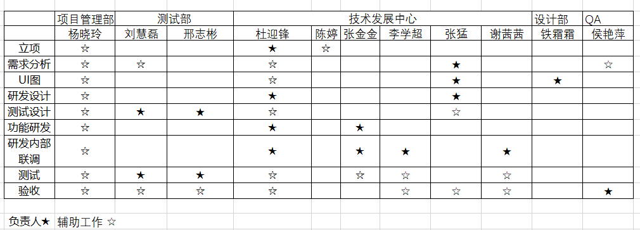

### 3.项目经理

项目经理经验丰富持有pmp证书，有长达近8年的项目管理经验，涉及行业广泛，专业知识扎实是不可或缺的管理人员。

## （四）视联路由器管控平台项目的目标

### 1.项目目标

视联网接入设备管控平台通过私有的snmp协议实现对视联路由器远程业务管里控制。通过本次项目，可以使得管控平台初步实现对视联路由器的管控，及使得视联路由器大范围部署及管控成为可能，节省了人力和时间成本，提高了效率。

### 2.项目工期

项目从立项到项目完结的工期预计为2个月。

### 3.项目质量

表3-2质量要求

|  |  |
| --- | --- |
| 接入设备管控平台支持视联路由器业务管控 | |
| 名称 | 质量要求 |
| 功能 | 能对远端的视联路由器进行、在线监测、重起、配置业务、配置隧道，能对业务、隧道进行增删改查、锐捷猫物理口可配置、属性可设置与取消、业务与vlan可绑定可解绑、能设置速率与限速可解除 |
| 性能要求 | 一个服务支撑1000台设备管理，cpu占用低60%， 通信延时不超过3秒 |
| 稳定性 | 服务运行稳定，无bug |
| 操作性 | 操作简单易上手，页面体验良好、 |
| 维护 | 自动脚本维护，可监控服务运行状况、 |
| 时间 | 项目周期2个月完成 |

# 四．视联动力公司路由器管控平台项目时间管理的实施

前期的项目策划根据实际使用中专业人员的操作需求，和远端控制的可控性调研形成前期的项目策划书详情看附件。项目立项表，项目UI设计等请看附件，项目除时间管理以外的其他工作不是本论文的研究重点目前不做深入分析。整体活动大致如下表4-1

表4-1公司项目流程

|  |  |  |
| --- | --- | --- |
| 接入设备管控平台支持视联路由器业务管控 | | |
| 序号 | 活动名称 |  |
| 1 | 立项 |  |
|  | 1.1 | 撰写立项表 |
|  | 1.2 | 立项评审 |
| 2 | 需求阶段 |  |
|  | 2.1 | 需求讨论 |
|  | 2.2 | 撰写需求规格说明书 |
|  | 2.3 | 需求规格说明书评审 |
| 3 | 设计阶段 |  |
|  | 3.1 | 撰写项目详细计划书 |
|  | 3.2 | 撰写产品手册 |
|  | 3.3 | 撰写测试标准和测试用例 |
|  | 3.4 | 评审测试标准和测试用例 |
| 4 | 功能开发 |  |
|  | 4.1 | 管控端设备基本信息显示开发 |
|  | 4.2 | 管控端设备隧道与业务设置开发 |
|  | 4.3 | 管控段设备设备物理口限速和物理口配置开发 |
|  | 4.4 | 视联路由器与管控端设备基本信息获取联调 |
|  | 4.5 | 视联路由器与管控端设备业务和隧道联调 |
|  | 4.6 | 视联路由器与管控端设备限速和物理口设置联调 |
|  | 4.7 | 管控端与视联路由器统内部统一测试 |
| 5 | 测试 |  |
|  | 5.1 | 第一版测试 |
|  | 5.2 | 第二版测试 |
|  | 5.3 | 第三版测试 |
|  | 5.4 | 系统测试 |
|  | 5.5 | 大网测试 |
| 6 | 验收结项 |  |
|  | 6.1 | 项目结项报告 |
|  | 6.2 | 项目评审报告 |

## （一）活动定义

对象项目活动定义是为了重新确认和对项目特定活动做的工作更好明确要达到的目的，也是为了将项目细分便于更好的管理和控制。是项目分解的一个过程就是通过活动定义将复杂的可拆分的工作进行分解形成单独可交付的工作包。一般项目活动应该坚持0.5%-2%的原则不易太长时间每个活动，项目活动周期过长的活动是不容易控制的。如果活动时间过长就需要考虑是否需要将活动拆分成多个活动。确定一些关键性的活动，对活动的检查是非常重要的。

本项目活动定义的成功包括了活动清单、活动属性、里程碑清单。

### 活动分解结构

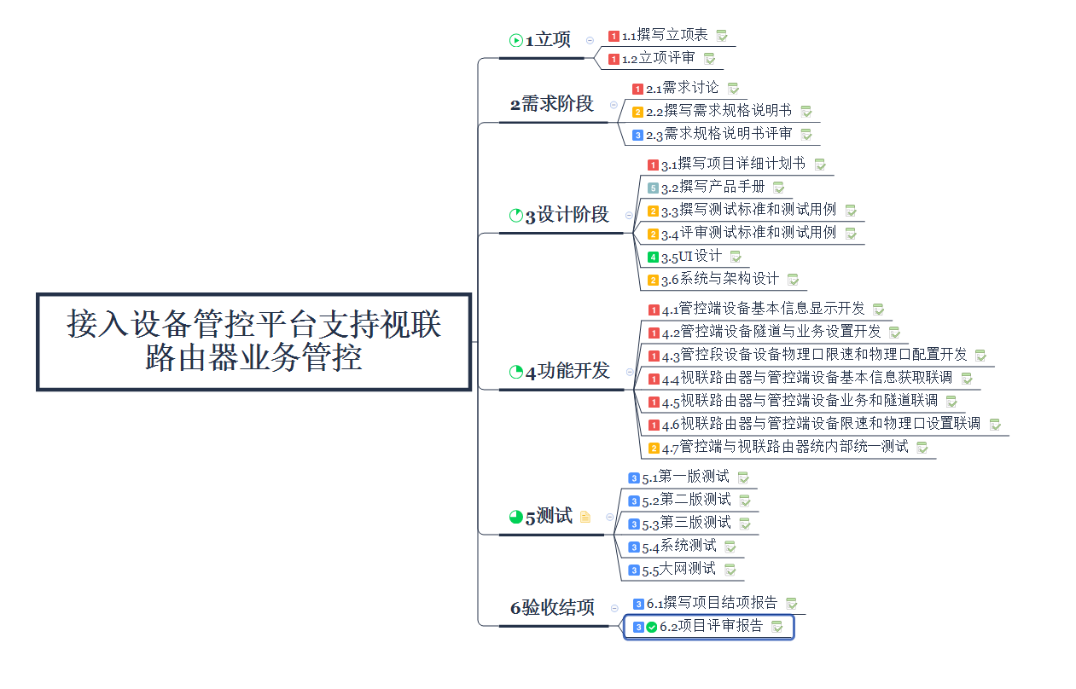

图4-1项目WBS分解结构

### 2.活动清单

表4-2活动清单

|  |  |  |  |  |
| --- | --- | --- | --- | --- |
| 接入设备管控平台支持视联路由器业务管控 | | | | |
| 序号 | 活动名称 | | 输出物 | 详细说明 |
| 1 | 立项 | | 输出各个负责人签字立项表 | 相关干系人签字确认 |
|  | 1.1 | 撰写立项表 |
|  | 1.2 | 立项评审 |
| 2 | 需求阶段 | | 需求规格说明书及签字 | 确定需求，经过专家评审形成需求范围说明书，签字确认 |
|  | 2.1 | 需求讨论 |
|  | 2.2 | 撰写需求规格说明书 |
|  | 2.3 | 需求规格说明书评审 |
| 3 | 设计阶段 | | UI效果图、项目详细计划、项目测试标准、产品手册 | UI设计效果图，评审确认、根据范围说明书编写测试标准评审确认，撰写产品手册 |
|  | 3.1 | 撰写项目详细计划书 |
|  | 3.2 | 撰写产品手册 |
|  | 3.3 | 撰写测试标准和测试用例 |
|  | 3.4 | 评审测试标准和测试用例 |
|  | 3.5 | UI设计 |  |  |
|  | 3.6 | 系统与架构设计 |  |  |
| 4 | 功能开发 | | 代码、版本测试申请邮件 | 实现项目范围说明书上的需求，并内测。 |
|  | 4.1 | 管控端设备基本信息显示开发 |
|  | 4.2 | 管控端设备隧道与业务设置开发 |
|  | 4.3 | 管控段设备设备物理口限速和物理口配置开发 |
|  | 4.4 | 视联路由器与管控端设备基本信息获取联调 |
|  | 4.5 | 视联路由器与管控端设备业务和隧道联调 |
|  | 4.6 | 视联路由器与管控端设备限速和物理口设置联调 |
|  | 4.7 | 管控端与视联路由器统内部统一测试 |
| 5 | 测试 | | 功能测试报告、系统测试报告、安装部署说明、大网测试报告、使用说明、推荐邮件 | 按照测试标准完成测试，形成测试报告，发现问题迭代版本；完成大网测试与系统测试出具相关报告 |
|  | 5.1 | 第一版测试 |
|  | 5.2 | 第二版测试 |
|  | 5.3 | 第三版测试 |
|  | 5.4 | 系统测试 |
|  | 5.5 | 大网测试 |
| 6 | 验收结项 | | 项目结项报告、项目评审报告 | 项目结束总结提交结项报告、评审报告 |
|  | 6.1 | 撰写项目结项报告 |
|  | 6.2 | 撰写项目结项报告 |

## （二）活动排序

项目活动排序就想生活中我们做什么事情都需要有个先后顺序一样，做完前面的一件事情或者流程才能进行下一件事情或者流程，缺少这个活动或者流程我们就无法顺利完成正在做的工作或者事情。活动排序是把项目中的所有可执行的工作按照相互关联和依赖关系排列好先后顺序的过程。

### 确定活动的依赖关系

表4-3活动依赖关系表

|  |  |  |
| --- | --- | --- |
| 活动 | 活动描述 | 紧后活动 |
| A | 撰写立项表 | B |
| B | 立项评审 | C |
| C | 需求讨论 | D |
| D | 撰写需求规格说明书 | E |
| E | 需求规格说明书评审 | F |
| F | 撰写项目详细计划书 | G |
| G | 撰写产品手册 | V |
| H | 撰写测试标准和测试用例 | I |
| I | 评审测试标准和测试用例 | V |
| J | UI设计 | V |
| K | 系统与架构设计 | L |
| L | 管控端设备基本信息显示开发 | M |
| M | 管控端设备隧道与业务设置开发 | N |
| N | 管控段设备设备物理口限速和物理口配置开发 | O |
| O | 视联路由器与管控端设备基本信息获取联调 | P |
| P | 视联路由器与管控端设备业务和隧道联调 | Q |
| Q | 视联路由器与管控端设备限速和物理口设置联调 | R |
| R | 管控端与视联路由器统内部统一测试 | U |
| U | 第一版测试 | V |
| V | 第二版测试 | W |
| W | 第三版测试 | X |
| X | 系统测试 | Y |
| Y | 大网测试 | S |
| S | X撰写项目结项报告 | T |
| T | 撰写项目结项报告 |  |

### 2.绘制网络图

项目活动排序需要依据项目活动清单、项目进度计划项目里程碑清单、项目范围说明书、事业环境等。根据这些形成项目进度网络图表达项目活动之间的逻辑关系图。网络图又分为双代号和双代号网络图，按照制作网络图的规则对项目的逻辑关系进行梳理，并且制作成有逻辑关系的图这样项目活动之间的关系就能以可视化的状态呈现在管理者的面前，项目进度和项目的时间优化等都一目了然。所以形成了如下项目活动排序单代号网络图（4-5）

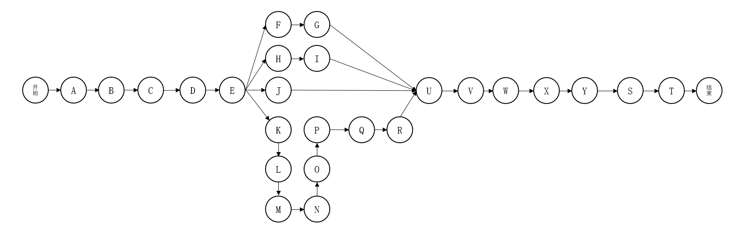

图4-2单代号网络

### 3.风险

（1）管控平台流程细节点很多，研发过程中会有遗漏，影响整体进展，存在风险；

（2）管控平台开发时间基本都是没有预估预留突发问题的时间，由于人力问题所有工作都串行的，不存在并行的可能性，一处拖拉或者拖延会导致整个项目拖延；

## （三）估算活动资源

估算活动资源这是项目活动中必不可少的一个环节，需要知道干完整个项目需要的多少人员都需要具备哪些技能使用那些资源。依据之前项目的进度计划、活动清单、活动属性以及项目活动排序（可能影响到资源使用的数量）、风险登记册、企事业环境等按照活动去算每个活动需要的资源数量。

本项目主要是软件项目涉及到的资源主要是技术人员投入（C工程师、Java工程师、IU设计师、项目经理、测试工程师、前端工程师）、硬件设备投入等。根据从业数十年的技术管理专家，预估项目的活动资源如下表4-4。

表4-4资源估算表

|  |  |  |  |
| --- | --- | --- | --- |
| 视联路由器管理平台资源估算 | | | |
| 名称 | 活动名称 | 人力 | 设备资源 |
| 立项 | 撰写立项表 | 1（项目负责人） | 无 |
| 立项评审 | 项目评审专家团队 | 无 |
| 需求 | 需求讨论 | （项目相关人员） | 无 |
| 撰写需求规格说明书 | 1（项目负责人） |  |
| 需求规格说明书评审 | 项目评审专家团队 |  |
| 设计 | 撰写项目详细计划书 | 1（项目负责人） |  |
| 撰写产品手册 | 1（测试工程师） |  |
| 撰写测试标准和测试用例 | 1（测试工程师） |  |
| 评审测试标准和测试用例 | 项目团队 |  |
| UI设计 | 1 UI设计师 |  |
| 系统与架构设计 | 1架构师 |  |
| 开发 | 管控端设备基本信息显示开发 | 2（前端、后台工程师各） | 64位centos  系统服务器1台 |
| 管控端设备隧道与业务设置开发 | 2（前端、后台工程师各） | 10x设备2台 |
| 管控段设备设备物理口限速和  物理口配置开发 | 2（前端、后台工程师各） | 视联路由器1台 |
| 视联路由器与管控端设备  基本信息获取联调 | 3（前端、后台工程师设  备端工程师） |  |
| 视联路由器与管控端  设备业务和隧道联调 | 3（前端、后台工程师各、 设备端工程师） |  |
| 视联路由器与管控端设备限速和  物理口设置联调 | 3（前端、后台工程师各、 设备端工程师） |  |
| 管控端与视联路由器统内部统一测试 | 3（前端、后台工程师各、 设备端工程师） |  |
| 测试 | 第一版测试 | 1（测试工程师） | 30x设备1台 |
| 第二版测试 | 2（测试工程师） | 10x设备1台 |
| 第三版测试 | 2（测试工程师） | 64位centos服务器1台 |
| 系统测试 | 3（测试工程师、 验收工程师、项目负责） | 视联路由器1台 |
| 大网测试 | 3（测试工程师、 大网验收工程师、项目负责人） |  |
| 结项 | 撰写项目结项报告 | 1（项目负责人） |  |

表中对涉及到的说有进行的活动进行了资源的估算，本资源估算由于是更具个人经验结合实际生产中的历史数据得出所以存在一定的误差，应为根据不同专家估算出来的有差异，没有固定的标准全靠专家的工作经验。在项目时间预估的过程中由于技术人员较紧张开发环节存在瓶颈只有一个java技术人员所有的进程都只能是串行不能进行并行开发预估时间比较充分。在实际项目实施的过程中也存在一些问题项目经理对于需求理解过于简单，导致后期对接过程中与前期开发实现存在一定偏差，导致了一些开发工作的重新修改。

## （四）估算活动持续时间

依据之前项目形成的文件包括进度管理计划、活动清单、活动属性、项目范围说明书、风险登记册、企事业环境等。根据进度管理计划估算活动的持续时间。活动持续时间估算采用专家判断法，根据相关专家的经验判断活动索要持续的时间。这些估算是否准确和很多因素有关，和员工的熟练程度和工作效率人员沟通或者其他因素，有些是沟通时间的损失有些人员冲突的沟通损失，另一些可能和活动的细节相关。这些都应该预估到持续时间中。预估的持续时间将这些可能的出现的问题估算进去。持续时间估算是在进度管理计划下估算各个活动的持续时间，必不能超过强制性时间点。

简要介绍下公司的专家小组，一般情况下专家组都是集合了各方面相关领域专家，不管在经验还在从业时间和以往的作出的出色的工作都展示出了专家们的高度专业技能。这些专家都每个相关领域的带头人有项目管理方面的 、软件架构的、软件研发方面的、测试专家、硬件开发、通信专家等共同组成了一个专家团队。每次评审都是随机从不同专业的团队抽取不同专家，组成审核小组，公司规定项目超过100人天必须要经过最少5位专家的统一审核，并要根据专家的建议进行修改，由于集合了各方面领域专家所以专家们提的意见和决策更容易得到项目相关人员的认可。

本项目的时间持续估算也是通过有多年经验的项目专家做出的估算，并且有先关成员参与的得到大家一致认可的时间估算值。尽可能的符合各个方面的相关时间安排，排除争议。如图4-5为项目每项活动持续时间估算表。

表4-5活动持续时间估算

|  |  |  |
| --- | --- | --- |
| 视联路由器管理平台资源估算 | | |
| 活动代号 | 编号与活动名称 | 持续时间 天 |
| A | 撰写立项表 | 1 |
| B | 立项评审 | 1 |
| C | 需求讨论 | 1 |
| D | 撰写需求规格说明书 | 2 |
| E | 需求规格说明书评审 | 1 |
| F | 撰写项目详细计划书 | 2 |
| G | 撰写产品手册 | 1 |
| H | 撰写测试标准和测试用例 | 1 |
| I | 评审测试标准和测试用例 | 1 |
| J | UI设计 | 3 |
| K | 系统与架构设计 | 2 |
| L | 管控端设备基本信息显示开发 | 3 |
| M | 管控端设备隧道与业务设置开发 | 2 |
| N | 管控段设备设备物理口限速和物理口配置开发 | 1 |
| O | 视联路由器与管控端设备基本信息获取联调 | 2 |
| P | 视联路由器与管控端设备业务和隧道联调 | 2 |
| Q | 视联路由器与管控端设备限速和物理口设置联调 | 3 |
| R | 管控端与视联路由器统内部统一测试 | 7 |
| U | 第一版测试 | 4 |
| V | 第二版测试 | 5 |
| W | 第三版测试 | 3 |
| X | 系统测试 | 3 |
| Y | 大网测试 | 2 |
| S | 撰写项目结项报告 | 1 |
| T | 撰写项目结项报告 | 1 |

以上经过经验丰富的专家组成员根据项目工作进度计划表对相关涉及到的活动做了估算，有些活动是不是需要单个人员可完成的，公司成立相关的专家组成员需要经过专家组的评审。项目的立项评审、需求规格说明书评审这两类是需要通过专家组审核才能通过的。测试用例是需要项目组成员全员通过审核、系统的大网测试需要经过相关验收小组的审核通。后期的结项都与这些审核通过后的邮件相关。由于涉及的全员审核与一些相关专家组成员的审核的问题往往会出现缺少某些相关关键领导或者专家成员的人数无法达标出现缺少专家的情况。某些需要通过审核的文件会有一定的延迟。 本项目在功能 开发阶段技术人员不足，只能按照串行的方式工作不能进行并行提高开发效率，相互依赖度比较高在前一项工作完成后才能进行下一项工作，这样会导致其他缓解的人员闲置的状况，由于人力限制整体项目估时间比较长。

## （五）制定进度计划

编制项目的进度计划分析活动顺序和活动的持续时间和相关的资源约束形成项目的进度计划的过程，并且这个过程是一个反复修改反复优化的过程。在项目实施的过程中按照合理的项目进度计划可以更加有效的控制项目的实施减少项目延期的风险，也是一个项目管理控制的重要基础。一遍这个过程需要协调部分与整体的关系，由于项目设计的部门可能参与的人员还在进行其他工作，并不能百分百的全职投入，就需要协调人员项目工作与原有参与工作的优先级别。并且所有的计划进度管理尽可能减少人为干预尽可能的使用计算机管理。如下是根据专家使用项目软件的计划进度图。

### 1.计算公式

一般情况下为了表达方便使用如下方式表达各种时间名称，最早开始时间用ES表示、最早完成时间用EF表示、最迟完成LF、总时差TF、自由时差FF、持续时间D、工期T。

单代号网络图计划时间的计算公式4-6。

表4-6网络图计算公式

|  |  |  |
| --- | --- | --- |
| 时间参数 | 计算公式 | 说明 |
| 最早开始ESi | ESi=max[EFh] | 对于起始节点取值0，h为i的紧前工作 |
| 最早完成Efi | EFi=ESi+Di |  |
| 最迟完成Lfi | LFi=min[LSj] | j为i紧后工作 |
| LFn=TP | n为终节点 |
| 最迟开始Lsi | LSi=LFi-Di |  |
| 总时差TFi | TFi=LSi-ESi=LFi-EFi |  |
| 工作自由时差FFi | FFi=min[LAGi,j] | j为i紧后工作 |
| FFn=min[Tp-EFi] | n为终节点 |
| 计划工期Tc | Tc=EFn | n为终节点 |

### 2.活动持续时间

按照以上的步骤项目使用单代号网络图为例。使用活动的编号与名称和活动持续时间表中的持续时间估算数据。

### 3.网络图计算

根据之前活动排序按照网络图的计算步骤计算出出各个的活动最早开始时间最晚结束时间自由时差。网络图如下4-3完成了各种时差的计算。

图表 2计划

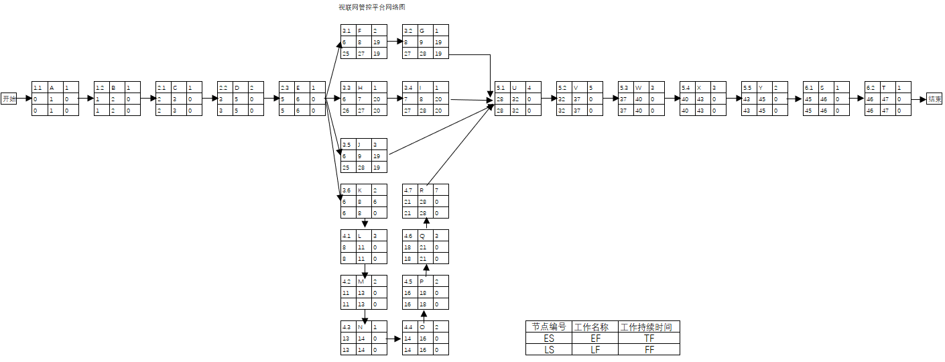

图4-3代号网络

### 4.关键路径

关键路径法最早起源于美国的杜邦公司，根据活动的逻辑关系计算每个活动的单一持续时间，确定最早开始与最迟开始与最迟开始和结束的时间，通过计算时间差就能知道哪些活动可以灵活安排哪些活动时间浮动很小，有助于将资源集中放到时间浮动较小的活动上来。关键路径也是从开始到结束的逻辑活动中持续时间最长的逻辑路径，一般情况下对项目的时间优化都是从关键路径着手的。而且整个项目的工期主要也取决关键路径上的持续时间长短，想要优化项目时间那么就要压缩关键路径上的时间，直到不能压缩为止。

一般使用步骤如下。

(1)画项目网络图（本文以单代号网图为例）有开始和结束节点每个节点代表一项活动。

(2)步按照单代号网络图画法在每个节点上标记好名称、节点编号、持续时间等。

(3)从最左边开始开始的最早时间为0，计算每项活动的最早结束时间EF=最早开始时间+(2)持续时间。

(4)完成所有活动的时间计算，计算项目出项目需要的时间。

(5)从右边开始依据项目的持续时间推算出每项活动的最迟结束时间

(6)用最迟结束时间减去活动的持续时间为活动的最晚开始时间。

(7)每项活动的最迟结束时间和最早结束时间或者最迟开始和最早开始之间相减的值就是活动的时间差。

(8)时差为0的活动都是关键路径上的活动，项目的关键路径及时所有活动时差为零的路径。

需要确定关键路径，总时间最长的活动组成的路径为关键线路。由计算可得

A,B,C,D,E\K,L,M,N,O,P,Q,R,U,V,W,X,Y,S,T整个活动的时长最长他们组成的活动为关键线路。

从开始到结束所有活动的时差为0或者为所有线路中时差最小的为关键路径。

### 5. 进度计划甘特图

编制进度计划依据包含进度管理计划、活动属性、活动清单、项目范围说明书、项目人员配置。这些依据是之前就已经产生的项目文件，在编制进度计划化阶段需要合理的按照以上文件使用进度网络模型并且使用关键路径法对其分析计算项目活动的最早开始最晚开始时间或者最早完成与最晚完成时间等，在相对确定的时间下和其他资源有限的情况下尽可能安排好工作就需要知道每项工作最迟什么时间开始最早什么时间开始最晚什么时候结束。

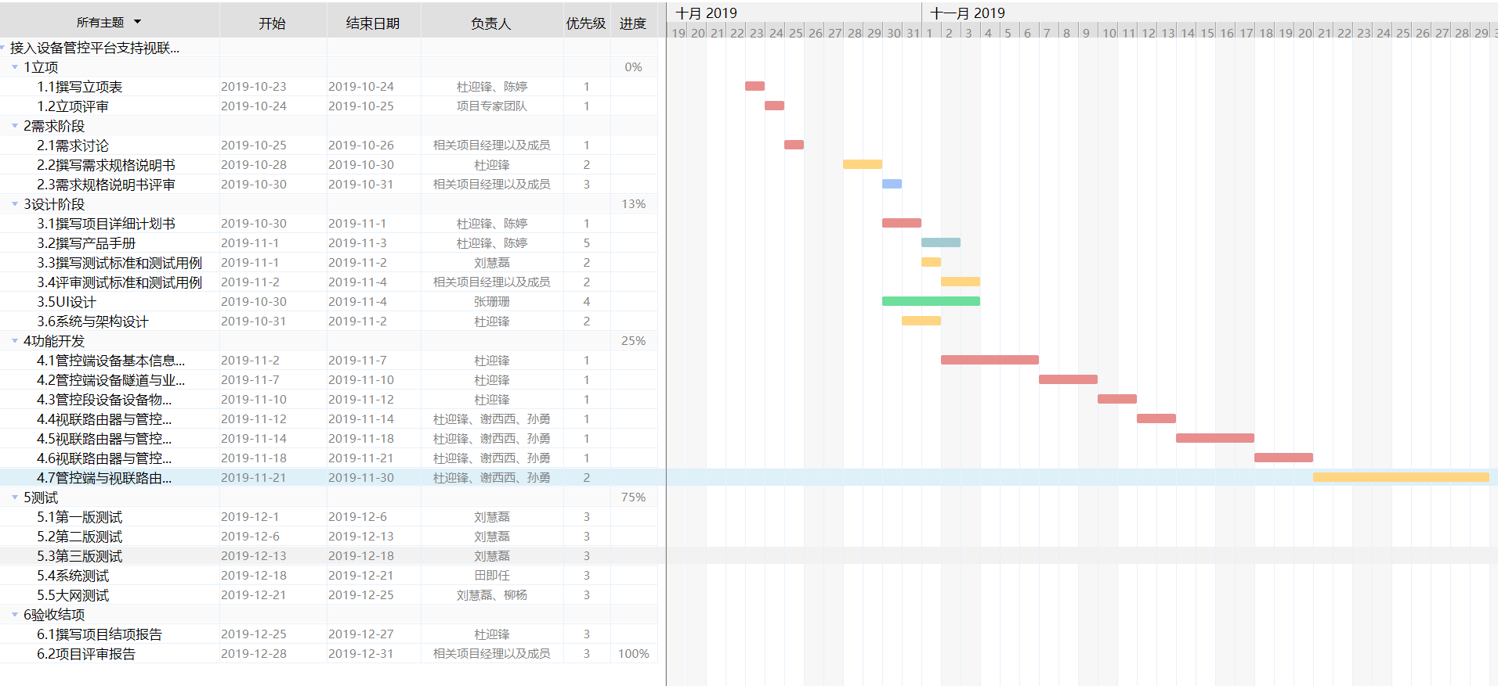

图4-4进度计划

### 里程碑清单

表4-7里程碑清单

|  |  |  |  |
| --- | --- | --- | --- |
| 项目目标和计划 | | | |
| 里程碑名称 | 主要参与人员 | 计划完成时间 | 输出物 |
| 立项 | 杜迎锋、陈婷 | 2019/10/23 | 输出立项表签字照片 |
| 需求分析 | 陈婷、杜迎锋 | 2019/10/25 | 输出物：需求规格说明书及签字照片 |
| UI图 | 铁霜霜 | 2019/10/23 | 输出物：UI效果图 |
| 研发设计 | 陈婷、许磊、杜迎锋、李学超 | 2019/10/29 | 输出物：项目详细计划 |
| 测试设计 | 刘慧磊 | 2019/10/29 | 项目测试标准、产品手册 |
| 功能研发 | 杜迎锋、李学超 | 2019/11/7 | 输出物：代码 |
| 研发内部联调 | 杜迎锋、李学超 | 2019/11/17 | 输出物：代码、版本测试申请邮件 |
| 测试 | 刘慧磊、邢志彬 | 2019/12/11 | 输出物：功能测试报告、系统测试报告、安装部署说明、大网测试报告、使用说明、推荐邮件 |
| 验收 | 陈婷、杜迎锋 | 2019/12/13 | 输出物：项目结项报告、项目评审报告 |

## （六）进度控制

进度控制其实就是监督整个活动过程，在项目进行的过程中每天都更新项目的实际进度，将实际进度和计划进度做对比是否有偏离原有的计划，如果与原来的计划偏差较大那么就要及时干预尽可能的使项目回到原计划的轨道上来。这样可以控制项目尽可能的减少项目不能按期完成的风险。

### 1.进度控制流程

进度控制都是建立在原有进度计划的基础上的把计划进度作为参照基准，在项目实施过程中根据计划的进度尽可能的完成活动，进度控制的过程中不但要控制项目的活动时间也包括项目的质量、范围、项目的费用，力求在计划进度内尽可能的提高质量减少费用合理的使用资源。这样的检查一直到项目结束为止。如图2-2。

### 2.进度的控制与实施

项目实施过程中每天都会有项目经理跟进项目进度每一项目的活动负责人汇报当前天的活动进展，项目经理统计更新项目实际进度甘特图，当日活动按照计划未完成的即使预警提醒相关工作人员及时赶工将尽可能的达到预期计划的工作量。由于本项目人力资源有限在开发阶段只有一个人处理关键的开发工作，前期考虑到了这个风险因素，在项目计划时间有所延长，项目进程比较符合实际情况，没有出现延迟的问题，在项目进行过程中出现了前端技术人员处理问题经验不足的情况，将实际情况反映到项目经理处，协调了相关技术成熟的技术人员的协助，项目并没有受到影响。

在项目进度控制中会按照计划的项目完成时间设置检查点按照设置的检查点来分析项目预期的进度和实际完成的进度一目了然。第一个检查阶段设置在需求完成阶段如图（4-5）

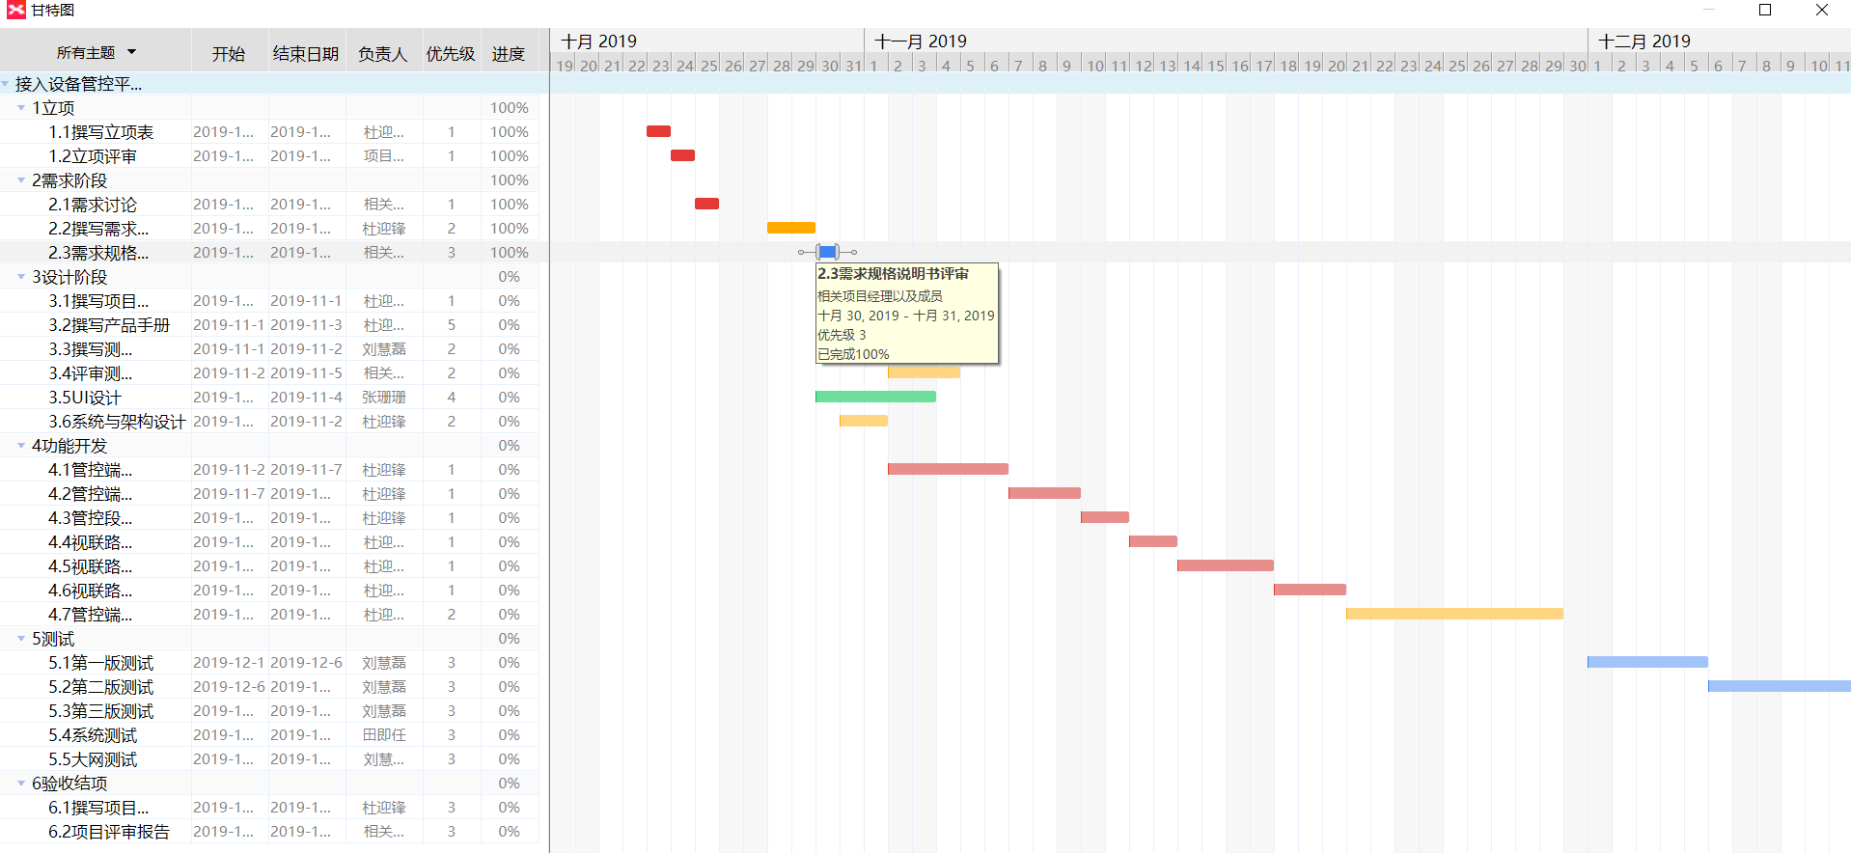

图4-5项目甘特

根据实际活动的甘特图和与计划的甘特图对比在需求完成阶段的之前的所有工作已经顺利完工。由于控制阶段的工作是一个滚动式的工作一直进行着检查进度是否存在偏差如果存在采取措施干预并且实施，不存在继续下一个检查由于检查点过多所有的对比图就不一一展示出来了。

整体项目管控效果较好没有出现严重的问题，项目顺利按时完工。中途出现了一些技术人员经验不足的问题，借调技术人员很快就处理这样的突发事件。并没有对项目造成不良影响。

# 五．视联动力公司视联路由器管控平台项目时间管理效果的评价及总结

## （一）管理效果评价

首先项目在全体人员的共同努力下按时完成并且项目取得了上级领导的高度评价，使用了自主研发的网管协议，达到了不错的效果，项目整体管理效果较好没有出现重大风险并且在规划的时间内按时交付。关于项目管理公司的项目各个环节都有相关的规章制度，有项目管理的严格流程并且会按照项目的完成情况进行打分，有先关的监督检查人员督促和提醒项目的进度，以及发现问题及时上报寻找上级领导协助解决，项目负责人能很好的为项目协调资源。虽然整体项目进展中有些问题但都没有影响到项目的进度风险较小，但也有不足之处。

### 1.工期

在规定的时间完成项目，开始在10月23号，结束在12月25号，工期没有拖延。

### 2.质量

经过测试与验证，质量达标部分性能超出预期，页面响应大约在2秒内，服务可支持2000设备管理。完成规定的需求功能。无bug，运行稳定。

## （二）实施中出现的问题

### 1.方法问题

项目在资源估算阶段使用了不科学的估算方法，按照专家的历史经验估算的资源或时间可能和实际使用的偏差较大。

### 2.组织架构问题

由于公司的组织架构的影响相关的管理人员权限不足，本项目主要是相关的技术人员处于主导地位项目管理人员只处于辅助的地位，监督检查整体的实施情况。

### 3.沟通问题

项目需求人与相关数通人员沟通不够详细出现了一定的需求偏差，给技术人员带来了一定的不便，增加了技术人员的工作量增加了项目风险。

### 4.对接问题

在项目实施过程中沟通管理存在偏差，前期技术人员的对接较少没有沟通部分的技术细节，导致后期开发沟通占据了较多的时间，导致开发时间过于紧张。

### 5.人员素质问题

在项目开始之初调配了经验较少的前端开发人员有些技术问题处理需要依赖后端处理。造成一定结构混乱问题。

### 6.人员储备问题

在人力不足的情况没有很好的后备人选，会导致当前人员如果离职，或者生病无法进行工作的情况下无法及时找到合适的交接人，项目甚至会因为人员问题而导致延期。

## （三）针对问题的建议和措施

针对上述问题想到一些有助于项目管理更加健康更完备的一些建议。

### 1.方法建议

针对估算阶段使用专家没有使用科学的方法对时间资源进行估算而是更具以往的工作经验做出预计，会出现一定的偏差，而且经验不同的人员可能预计估算的差别可能会比较大。如果使用统一科学的方法减少了人为主观的因素带入，例如像使用自下而上的估算方法。这种方法一遍使用在估算资源和成本使用。在工期估算的时候应该使用三点估算法这样不至于工期非常紧张或者预估的差值较大问题出现。

（1）自下而上的估算法

自下而上就是将项目活动分解成更细的活动，然后在针对最底层的每项活动需的投入由最低层进行汇总得到该项目的投入资源或者时间，最低层活动执行者比高层人员能更确切的得出完成工作的时间或者需要的资源。

（2）三点估算法

使用三点估算法可以提高时间估算的准确性，根据最可能的时间即任务在项目活动过程中项目不会出现任何偏差按照最理想的情况进行所需要的的时间或资源。最乐观时间即在理想的情况下可能出现了更加完美的状态因效率或者其他因素提早完成的时间或者少使用了一些资源的情况。最悲观的时间即考虑到项目活动在实施过程中困难重重预计到的风险频发的时间。其实这样的概念都源于计划评审的方法。按照这三点估算法的公式计算将要计划的值相对比根据经预估的值更准确。

假如最乐观时间用a表示，最可能的时间用b表示 ，最悲观的时间用c表示

那么 （a+4b+c）/6就是预估的左后时间。相信如果在项目中使用科学的估算方法那么实际项目的情况和预估的计划吻合度将大大提高并且极大的减少了项目控制的风险。

### 2.组织架构建议

公司组织架构导致的项目经理只有监督检查的权利，对项目的干预较少，项目的整体规划是有项目负责人规划完成有先关评审成员签字确认已产生一些评审过程成为了一种形式化的过程，并没有达到实际的效果。公司项目经理需要同是管理多个项目，不能全情投入在管理过程中可能会发生一些遗漏。建议是在项目立项初期转变真个项目的组织结构有项目经理全权负责项目的所有事宜。建议采用矩阵式的组织结构，当项目完成时在回到原有的部门。

（1）矩阵式组织结构一般又职能部门项目的其他人员组成的小组，这样的组织应该是一种非长期的临时组织，当项目结束后将消失。这样的机构具备职能与项目的优点，并且机动性较大可以促使相互不同的人员之间交流与互助。

（2）临时组成的项目组应该有一定的奖励机制，可以激励士气鼓励成员努力完成目标。对于表现优秀的成员奖励鼓励大家保质保量的按时完成任务。

### 3.沟通建议

存在偏差在没有和先关人员做好有效的细节沟通为预防以后这样的问题产生，不应盲目的决定。

（1）相关技术点将相关的人员集中做详细的论证后确定相关问题细节，就是再多个对接人员的时候做一个技术评审，对接人员做好沟通。

（2）需要有详细的技术对接文档让需求提出者或者产品经理了解到这些东西复杂程度，不要想当然认为非常简单。

### 4.对接问题建议

由于办公地址过于分散沟通不畅导致理解出现偏差问题。

（1）建议相关项目成员应集体办公，方便沟通对接加强沟通的有效性能，有问题的地方主动提出来及时得到答复，减少沟通过程转述，沟通过程中积极倾听。

（2）沟通做到不臆想、不猜测、不要主观臆断、不夸大其词、论述事实、听取别人良好的意见、不固执。

（3）建议每天早会，相关人员及时汇报自己的工作进度存在问题，当天解决。

### 5.关于人员素质问题建议

导致在实施过程中前端人员缺乏必要的技能导致开发进度进度紧张，协调了相关有经验的开发者不至于耽误了项目时间。建议在项目人员配置的时候应该采取一些必要的筛选。

（1）在可能的情况下尽可能的配置有过类似项目经验的人员，技术技能比较娴熟，有一定的逻辑思维能力有独立的研发能力的人员，具备强烈的责任心、团队意识强烈，具备扎实的编程技能，有良好的学习能力和分析能力

（2）在人员配置的过程中做好员工的背景调查，技能树筛选或者配置人员前做一个问卷调查，选择合适的人员。

（3）加强人员的技能培训，做好技术储备。

### 6.关于没有储备人员的问题建议

这个可能和企业当前的项目有关可能企业目前项目较多，人员不足没法有充足的人员储备，可能出现人员断档的问题，针对这样的问题如下建议。

（1）在项目实施过程中需有良好的编码规范，和明确的注释规范，问题可追溯，建立相关的文档做个文档归档更新工作。

（2）在人员充足的时候需要调配人员多人执行项目，并且做个项目文档更新，保证项目文档与当前进度没有较大的误差。

# 六．结束语

## （一）总结

论文整体使用了案例分析法与调查法对要研究的问题使用科学的研究方法，使用了理论结合实践的方式理解项目时间管理的相关知识。首先前三章对相关的理论基础做详细的讲解并且详细的论述了案例中使用到的方法与技术。第四章主要将案列进行详细的分析过程与步骤。第五章对项目中从在的问题做了归纳总结并且提出了建议今后在项目管理过程中应该注意的问题。由于论文篇幅较小对相关的知识领域并没有做深入的研究，只针对学习的知识在实践的案例中进行了部分理论知识的应用和实践总结了相关研究过程中出现的一些问题和解决方法。

## （二）文章的不足

由于研究者的知识能力有限并没有做深入研究，文章只是做了做浅显易懂的简单分析，使用了前人总结的工具与方法，结合实例对知识加深理解，且研究范围局限涉及的面非常小只针对部分管理部分进行了分析使用的分析方法不够全面分析方法单一，其他方面也存在非常的多的不足。

## （三）未来项目展望

在本次研究的项目论文中存在不少问题，希望通过本次研究归纳总结吸取教训积累经验为后期的研究打下坚实的基础，希望今后能对涉及的知识进行更深入的研究，增加知识储备与积累能够进行全方位的分析与论证。

# 参考文献

[1]项目时间管理 [J]. 王丽珍,杨爱华.  中国电力出版社. 2015(01)

[2][怎样进行IT项目进度管理](https://kns.cnki.net/kcms/detail/detail.aspx?filename=XDQJ201408440&dbcode=CJFQ&dbname=CJFD2014&v=)[J]. 周彬祥.  现代企业教育. 2014(08)

[3][时间管理在项目管理软件开发中的应用](https://kns.cnki.net/kcms/detail/detail.aspx?filename=ZWQY201112017&dbcode=CJFQ&dbname=CJFD2011&v=)[J]. 胡海涛,余玉龙.  中外企业家. 2011(12)

[4][时间管理在软件项目中的应用](https://kns.cnki.net/kcms/detail/detail.aspx?filename=DNZS201105041&dbcode=CJFQ&dbname=CJFD2011&v=)[J]. 蒋晓科.  电脑知识与技术. 2011(05)

[5][项目进度管理中CPM、PERT和CCPM的比较研究](https://kns.cnki.net/kcms/detail/detail.aspx?filename=ZGGX201104070&dbcode=CJFQ&dbname=CJFD2011&v=)[J]. 张伟梁,任璟.  中国高新技术企业. 2011(04)

[6][关键路径在项目时间管理上的应用](https://kns.cnki.net/kcms/detail/detail.aspx?filename=DNKF201009010&dbcode=CJFQ&dbname=CJFD2010&v=)[J]. 叶玉萍.  电脑开发与应用. 2010(09)

[7][软件项目的时间管理](https://kns.cnki.net/kcms/detail/detail.aspx?filename=JYRJ201007025&dbcode=CJFQ&dbname=CJFD2010&v=)[J]. 曹桂涛,喻姗姗.  计算机应用与软件. 2010(07)

[8] [WBS在信息系统项目时间管理中的应用](https://kns.cnki.net/kcms/detail/detail.aspx?filename=DZRU201619068&dbcode=CJFQ&dbname=CJFD2016&v=)[J]. 冯旭.  电子技术与软件工程. 2016(19)

[9][关键链项目计划调度方法研究](https://kns.cnki.net/kcms/detail/detail.aspx?filename=KJGL200803097&dbcode=CJFQ&dbname=CJFD2008&v=)[J]. 张静文,胡信布,王茉琴.  科技管理研究. 2008(03)

[10][关键链汇入缓冲区的设置方法](https://kns.cnki.net/kcms/detail/detail.aspx?filename=GYGC200705014&dbcode=CJFQ&dbname=CJFD2007&v=)[J]. 徐小琴,韩文民.  工业工程与管理. 2007(05)

[11]成功的项目管理[M]. 机械工业出版社 , (美)杰克·吉多(JackGido),(美)詹姆斯P.克莱门斯(JamesP.Clement)著, 2004

[12]IT项目管理[M]. 机械工业出版社 , (美)KathySchwalbe著, 2003

[13]IT项目经理实践入门[M]. 电子工业出版社 , (美)理查德·默奇(RichardMurch)著, 2002

[14]IT项目管理[M]. 北京邮电大学出版社 , 忻展红等, 2006

[15]项目管理[M]. 对外经济贸易大学出版社 , 范黎波, 2005

[16]IT项目管理[M]. 机械工业出版社 , (美)凯西·施瓦尔贝(KathySchwalbe)著, 2004

[17]IT项目管理最佳历程[M]. 电子工业出版社 , 许江林,刘景梅著, 2004